Nedjelja, 26.2.2017.  08.30-09.00 Blokovi donjih ekstremiteta N.Vonić  09.00-10.00 Vježbe-blokovi donjih ekstremiteta  10.00-10.30 TAP blok N.Vonić  10.30-12.00 Vježbe  12.00-14.00 Pismeni i praktični ispit  14.00-15.00 Ručak  Organizator:  Hrvatsko društvo za liječenje boli Hrvatskog liječničkog zbora  Klinički bolnički centar Osijek  Predavači:  Ivan Radoš, Marinko Jelečević, Gordana Kristek, Ivana Haršanji Drenjančević, Ninoslava Vonić, Nenad Nešković,  Predavanja i praktične vježbe održati će se u prostorijama:  • KBC Osijek, J. Huttlera 4, predavaona na trećem katu nove kirurgije  • Prijave se primaju najkasnije do 20.2.2017. godine  • Broj polaznika ograničen  Informacije:  Tajnica tečaja: gđa. Andrea Mršo  Tel: 031/511-502; Fax: 031/512-205  Klinički bolnički centar Osijek,  Klinika za anesteziologiju i intenzivno liječenje  J. Huttlera 4, 31 000 Osijek  e-mail: mrsoandrea385@gmail.com  Tehnički organizator tečaja:  Sandra Šutić Žuti mačak d.o.o. , Green gold centar,  Radnička cesta 52  10000 Zagreb, tel. : 01/4880 610 , Mob.: 099/2572 470  Kotizacija: 3.500,00 KN | HRVATSKO DRUŠTVO ZA LIJEČENJE BOLI  HRVATSKOG LIJEČNIČKOG ZBORA  KLINIČKI BOLNIČKI CENTAR OSIJEK  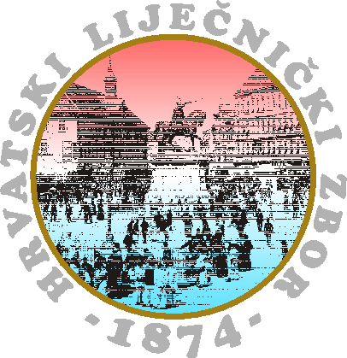  ULTRAZVUKOM VOĐENI PERIFERNI BLOKOVI U REGIONALNOJ ANESTEZIJI I LIJEČENJU BOLI  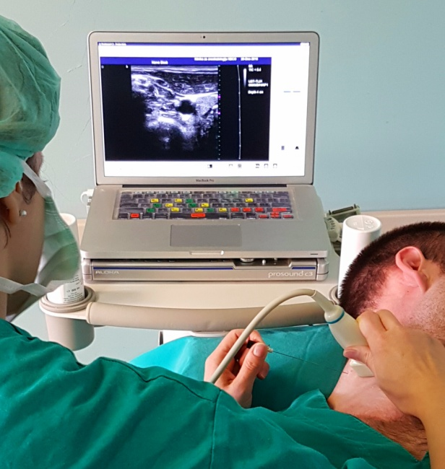  24. – 26. veljače 2017.  KBC.Osijek  OSIJEK

Poštovani,  uporaba ultrazvuka postaje zlatni standard u izvođenju regionalnih (perifernih) blokova, a u skoroj budućnosti ultrazvuk će zasigurno postati nezaobilazni dio opreme za izvođenje regionalne anestezije i intravaskularnog pristupa. Prateći znanstvenu literaturu, vidljiv je porast broja članaka vezanih za ultrazvukom vođene periferne blokove. Dokazi o korisnosti, djelotvornosti i sigurnosti ove tehnike postavljaju ultrazvuk kao metodu izbora u odnosu na dosadašnje tehnike. Nedostatak ove metode je skupa tehnologija i troškovi edukacije koja je neophodna za sigurno izvođenje regionalnih blokova, no inicijalna ulaganja su znatno manja u usporedbi sa troškovima liječenje komplikacija vezanih uz izvođenje drugih tehnika anestezije Populacija pacijenata koje liječimo je sve starija, sa značajnim komorbiditetima koji vrlo često negativno utječu na ishod operacije.Regionalne tehnike osiguravaju superiornu poslijeoperacijsku analgeziju, bržu mobilizaciju pacijenata nakon operacije, manji broj tromboembolijskih incidenata i u konačnici smanjen broj dana liječenja pacijenata u bolnici.Smatramo da su radionice i simulacije tijekom ovog tečaja ključne u stjecanju manuelnih vještina potrebnih za ovu tehniku. Osim ponavljanja anatomije koja je vrlo bitna za razumijevanje i odabir vrste bloka, svaki polaznik će imati priliku samostalno vježbati koordinaciju "ruke-sonda-oči-igla" na fantomu uz ultrazvuk, kao i vježbati pronalaženje žilno-živčanih struktura u određenim topo-anatomskim područjima na živim modelima. Nakon ovog tečaja polaznici će steći osnovne vještine za izvođenje perifernih blokova gornjih i donjih ekstremiteta uz pomoć ultrazvuka: od pronalaženja ultrazvučnog prikaza i prepoznavanja žilno-živčanih struktura (sonoanatomija), vođenja igle do odgovarajuće mete i upravljanja blokom tijekom perioperacijskog razdoblja.  Voditelji tečaja:  doc. prim. dr.sc. Ivan Radoš, dr.med.  Ivana Haršanji Drenjančević, dr.med | Program tečaja:  Petak, 24.2.2017.  14.00-14.30 Upis i registracija polaznika  14.30-15.00 Uvodno predavanje I.Radoš  15.00- 15.30 Osnove UZV M.Jelečević  15.30-16.30 Anatomija I: gornji ekstremiteti N.Nešković  16.30-17.00 Stanka  17.00-18.00 Anatomija II: donji ekstremiteti N.Nešković  Subota, 25.2.2017.  09.00-10.00 Vježbe- demonstracija na kadaverima N.Nešković  10.30-11.00 Stanka  11.00-11.30 Interskalenski blok I.H.Drenjančević  11.30-12.30 Vježbe-interskalenski blok  12.30-13.30 Ručak  13.30-14.00 Supraklavikularni blok M.Jelečević  14.00-15.00 Vježbe-supraklavikularni blok  15.00-15.30 Stanka  15.30-16.00 Aksilarni blok G.Kristek  16.00-17.00 Vježbe-aksilarni blok  17.00-17.30 LipidRescue I.H.Drenjančević  19.00 Večera

